НДОУ «Детский сад №83 ОАО «РЖД»

Мастер - класс

«Ниткопись»

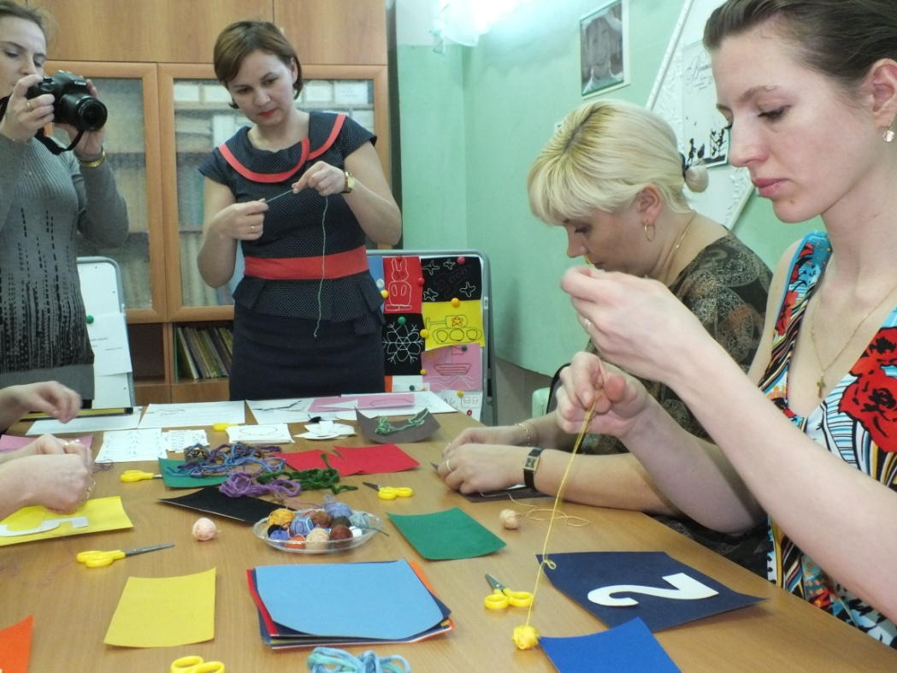

Провела: воспитатель

Тарасова М. П.

Г. Печора

2013г.

План

проведения мастер – класса

«Ниткопись»

Цель:

Познакомить и показать участникам мастер – класса приемы и способы развития мелкой моторики рук у детей дошкольного возраста.

Задачи:

1.Развивать мелкую моторику рук, познавательный интерес, внимание, творческое воображение, речь.

2.Обучать ловкости в обращении с нитками и бархатной бумагой.

3.Воспитывать усидчивость, аккуратность, доброжелательность.

Материал:

Разноцветная бархатная бумага, разноцветные нитки – мулине, ножницы, трафареты, опорные карты, образцы детских работ.

План проведения:

1.Введение «Мудрые мысли о детских руках».

2.Значение развития мелкой моторики.

3.Ниткопись – рисование нитками: методы и приемы.

4.Творческая работа «Рисование по замыслу».

Содержание:

Вступление:

Здравствуйте, уважаемые участники мастер – класса.

Дорогие друзья! Приступая к нашему мастер – классу, предлагаю пообщаться с великими и известными людьми. Эти высказывания, как мне кажется, отражают суть текущего момента на наших с вами творческих курсах.

«Таланты детей находятся на кончиках их пальцев» Мария Монтессори.

«Рука – это вышедший наружу мозг человека» Иммануил Кант.

«Истоки способностей и дарований детей – на кончиках их пальцев» Василий Сухомлинский.

Тема моей работы «Значение развития мелкой моторики пальцев рук для становления детской речи».

Своевременное и полноценное формирование речи в дошкольном возрасте – одно из условий нормального развития ребенка и в дальнейшем его успешного обучения в школе. Любая задержка и любое нарушение в ходе развития речи ребенка отражаются на его поведении, а также на его деятельности в различных ее формах.

Специальными исследованиями сотрудников лаборатории высшей нервной деятельности ребенка было установлено, что уровень развития речи детей находится в прямой зависимости от степени сформированности тонких движений пальцев рук. Поэтому тренировка движений пальцев и кисти рук является важнейшим фактором стимулирующим речевое развитие.

Учитывая важность проблемы по развитию мелкой моторики, решила провести с детьми углубленную работу в этом направлении. Поставив перед собой цели, задачи, выбрав формы, методы и приемы обучения, занялась подбором материала.

Что же сюда вошло:

1.Игры с пальчиками.

2.Пальчиковые игры со счетными палочками.

3.Пальчиковые игры со скороговорками.

4.Пальчиковые игры со стихами.

5.Пальчиковый алфавит.

6.Пальчиковый театр.

Использование элементов ТРИЗ в развитии мелкой моторики.

1.Рисование красками различными способами.

2.Лепка с использованием природного материала.

3.Аппликация (мозаичная, обрыванием, из палочек).

4.Конструирование из бумаги – оригами.

Ручной труд:

1.Шитье.

2.Вышивание.

3.Ниткопись.

4.Плетение.

5.Нанизывание бус из бумаги, семян рябины, бисера.

Развитие графической моторики:

1.Рисование по трафаретам.

2.Рисование по фигурным линейкам.

3.Штриховка.

4.Работа в прописях.

Сегодня на мастер – классе хочу познакомить вас с одним из направлений по развитию мелкой моторики – это ниткопись. Ниткопись – выкладывание ниток по контуру какого – либо изображения. Начинаем эту работу со средней группы. Выделив для этого время на занятии, в совместной деятельности воспитателя с детьми, в свободной самостоятельной деятельности самих детей.

С помощью ниткописи выкладываются сначала контуры простых предметов, затем более сложных. Старшие дошкольники выкладывают геометрические фигуры и буквы, а также контуры предметов по замыслу. Когда ребенок хорошо освоит технику ниткописи, ему можно предложить выкладывать сюжетные картинки с использованием ниток разных цветов.

Для занятий понадобятся ворсистые нитки и бархатная бумага. Нитки и бумага должны быть контрастных цветов. Дети слегка прижимая нить пальцем, укладывают ее по краю трафарета.

Я использую ниткопись на занятиях по математике. Например, при закреплении геометрических фигур (по трафарету).

Дети в конце занятия выкладывают по контуру геометрические фигуры.

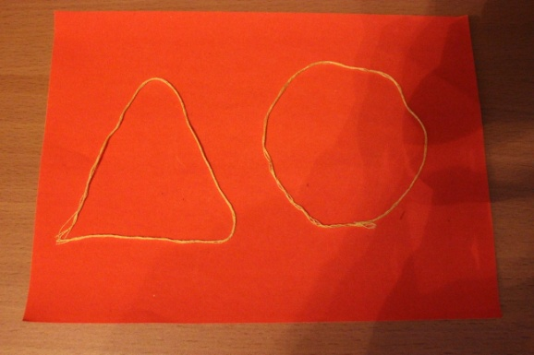

Использую при знакомстве с цифрами – дети обводят цифры.

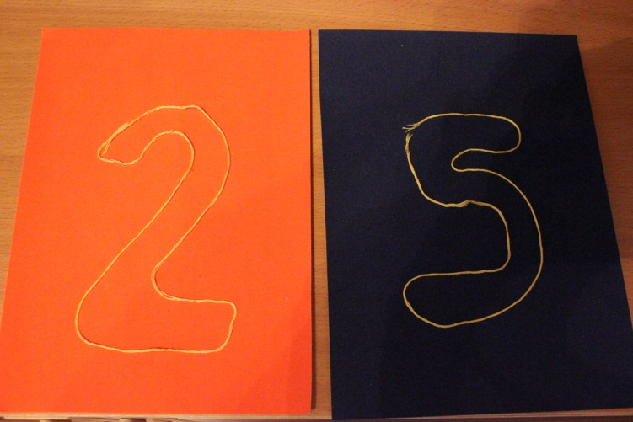

Использую как ориентировку на листе бумаги.

На занятиях по окружающему миру. Например, тема «Посуда».

Дети обводят блюдце, чашку, ложку и . д. В старшей группе рисуют по образцу.

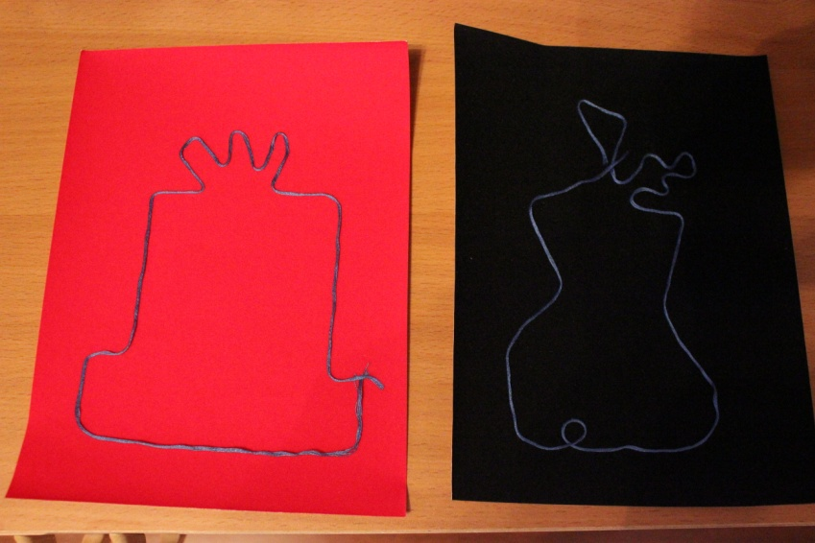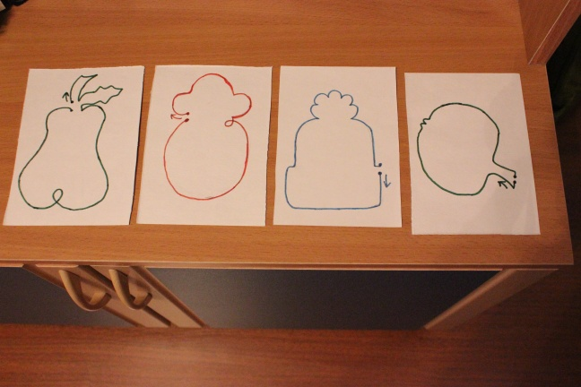

В подготовительной группе использую на занятиях по грамоте, когда знакомимся с буквами. Дети выкладывают буквы.

В старшей и подготовительной группе использую на занятиях по декоративному рисованию. Дети рисуют по образцу воспитателя.

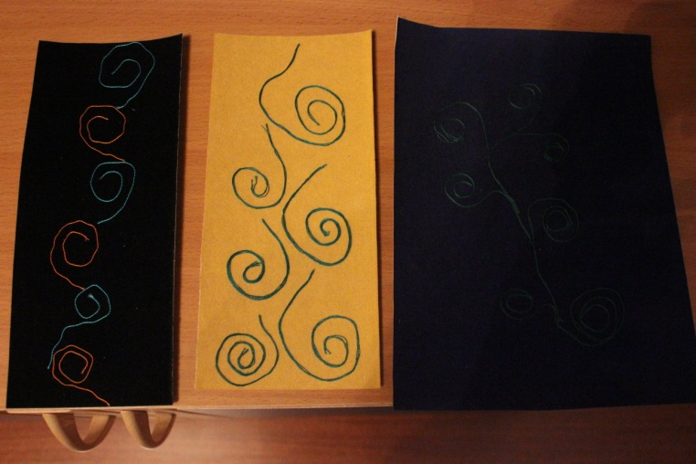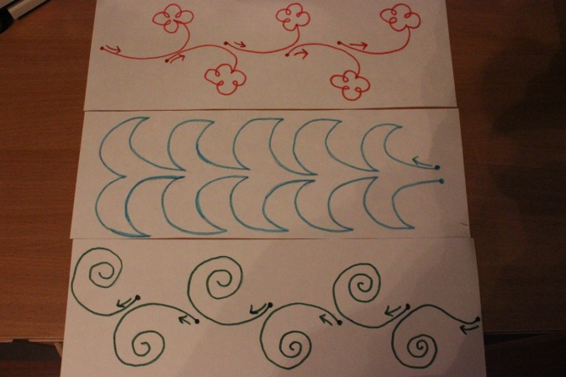

Когда дети хорошо освоят ниткопись, провожу рисование по замыслу. Тогда ребенок сам выбирает сюжет, подбирает по цвету нитки.

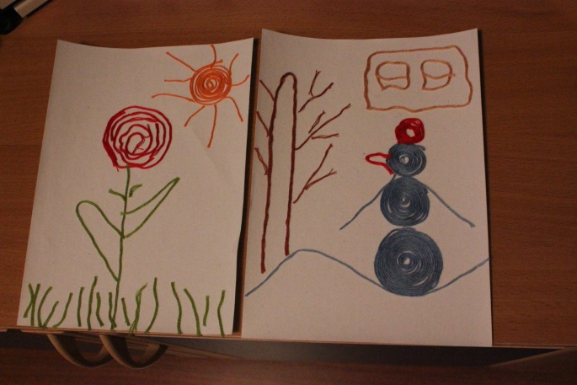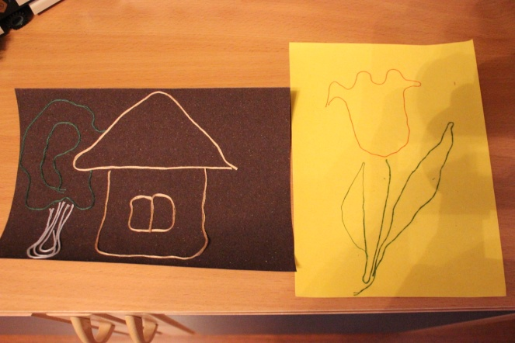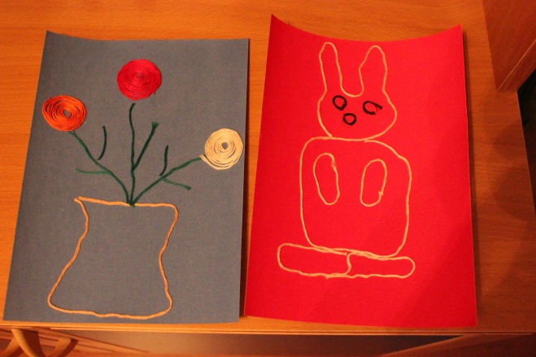

Можно использовать как кружковую работу, индивидуальную работу, совместную деятельность, самостоятельную деятельность.

Ниткопись развивает не только мелкую моторику, она успокаивает детей, развивает восприятие, воображение, внимание, усидчивость, аккуратность.

Буду очень рада, если вы начнете в своей работе использовать этот вид рисования – ниткопись.

Желаю Вам творческих успехов! Спасибо за внимание.

НДОУ «Детский сад №83 ОАО «РЖД»

Самоанализ мастер – класса

«Волшебные пальчики»

Место проведения: методический кабинет

Время проведения: 30 минут

Количество участников: 9 человек.

Мастер – класс «Волшебные пальчики» проведен в рамках обмена опытом между педагогами НДОУ №83 ОАО «РЖД».

Цель:

Познакомить участников мастер – класса с новыми практическими приемами работы по развитию мелкой моторики.

Содержание мастер – класса значительно расширяет возможности работы с материалом, определенные Программой Воспитания и обучения в детском саду.

Для активизации участников использовалась групповая форма обучения «за круглым столом».

Правильность подбора и размещения материала для разных этапов и видов деятельности способствовала более высокой плотности проведения мастер – класса. На МК прослеживалась связь теории с практикой; раскрывались практические приемы.

Использование различных средств обучения:

- заданий различного характера,

- образцов,

- опор (текстов, иллюстративная и прочая наглядность),

Позволили реализовать поставленные цели.

При проведении мастер – класса использовался современный подход к развитию творческих способностей детей.

Участники мастер – класса имели возможность самостоятельного обучения и апробирования приемов по развитию мелкой моторики детей.

Активность группы, работа и поведение участников мастер – класса, заинтересованность учащихся материалом занятия показали необходимость проведения подобных мероприятий и способствовали решению поставленной цели.

Тарасова М. А. – 2013г.